Cuadro N°1

Formulario
Identificación Núcleo/Extensión:  Municipalizada Mantecal Muñoz Apure | Imagen referencial:  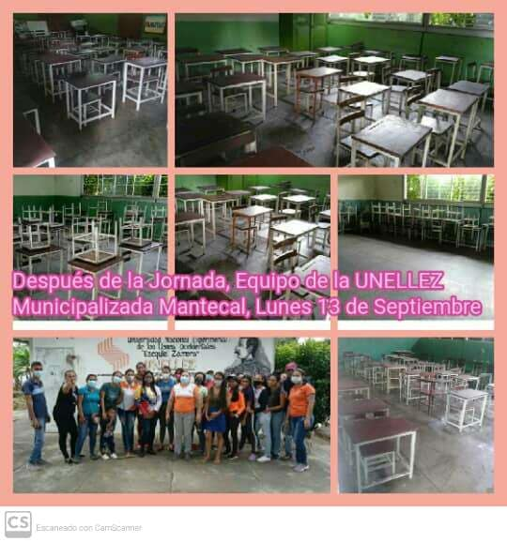
Dirección/ubicación: Escuela José Antonio Páez Sector Centro Mantecal Municipio Muñoz Estado Apure
Nombre de la institución educativa: Escuela Básica Bolivariana “José Antonio Páez”
Coordinador (a): María Ysabel Rojas Figueroa
Cedula: 20090299
Contactos: 0426-3421493- 0240-9940570  correo: mariarojasepsdc@gmail.com  unellezmunicipalizadamantecal@gmail.com | Redes sociales:  Facebook/ Mary Elizabeht Rojas Figueroa  Facebook-Unellezmantecal Vpdrapuremuñoz
Carreras Pregrado | Semestre/año | Matricula estudiantil | Cantidad Docentes
1-Licenciatura en Orientación | 1 y 4 | 14 | 5
2-Licenciatura en Administración | 1, 3 y 4 | 30 | 7
3-Licenciatura en Contaduría Publica | 1, 3 y 4 | 40 | 4
4- Derecho | 1, 2 y 3 | 100 | 8
5- Licenciatura en Turismo Agroecológico | 1 | 15 | 0/ De Apoyo
6-Licenciatura en Administración Agropecuaria | 1 | 20 | 0/ De Apoyo
Carreras Postgrado/Estudios Avanzados: | Semestre/año | Matricula estudiantil | Cantidad Docentes
Maestría en Gerencia Publica | 2 | 10 | 4
Grupo de creación intelectual C.I. / (Línea de investigación):
Centro de Saberes Socioproductivo Mantecal Muñoz
Proyectos de vinculación Socio comunitarios:
1-Propuesta para el Desarrollo sustentable y Turístico en Pequeñas y Medianas Unidades de Producción Agropecuarias en los Módulos de Mantecal
Observación:
Se requiere de la contratación de nuevo personal Docente para aportar a las Actividades Académicas en las Carreras de Turismo Agroecológico, Administración Agropecuaria y Derecho en la Municipalizada Mantecal ya que se perfilan nuevos ingresos y no contamos con los suficientes docentes para la distribución de la oferta académica por periodos.

Formulario
Identificación Núcleo/Extensión: VPDS UNELLEZ municipalizada achaguas. | Imagen referencial:  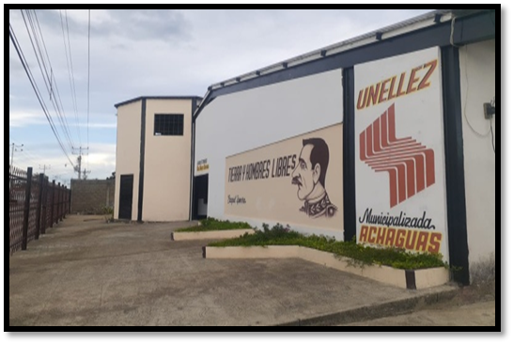
Dirección/ubicación: Calle Principal, Sector Pica I, a 50mts de la Estación de Servicios El Trébol, Parroquia Achaguas, Municipio Achaguas.

Nombre de la institución educativa: UNELLEZ Municipalizada Achaguas.

Coordinador (a): MSc. Rafael Enrique Ponce Díaz
Contactos/correo: 04243169169, ponceachaguas@gmail.com |  |  | Redes sociales:
Carreras Pregrado | Semestre/año | Matricula estudiantil |  | Cantidad Docentes
Educación Física | I | 9 |  | 6
Educación Física | III | 5 |  | 6
Educación Física | IV | 10 |  | 6
Educación Física | VI | 10 |  | 6
Educación Física | VIII | 16 |  | 2
Castellano y Literatura | VIII | 5 |  | 2
Derecho | I | 42 |  | 9
Derecho El Yagual | I | 11 |  | 5
Derecho | II | 41 |  | 9
Derecho El Yagual | II | 17 |  | 5
Derecho | III | 20 |  | 9
Derecho El Samán | III | 7 |  | 9
Derecho | IV | 17 |  | 9
Contaduría | I F/S | 14 |  | 6
Contaduría | I Noct | 11 |  | 6
Contaduría | 111 F/S | 15 |  | 6
Contaduría | IV Noct | 18 |  | 6
Contaduría | VI F/S | 12 |  | 6
Contaduría | VI Noct | 8 |  | 6
Contaduría | VIII F/S | 13 |  | 2
Contaduría | VIII Noct | 11 |  | 2
Administración | I | 35 |  | 7
Administración | III | 13 |  | 7
Administración | IV | 12 |  | 7
Administración | VI | 14 |  | 7
Ing. En Producción Animal | I | 16 |  | 5
Ing. En Producción Animal | III | 14 |  | 7
Ing. En Producción Animal | IV | 16 |  | 7
Ing. En Producción Animal | VI | 4 |  | 6
Ing. En Producción Animal | VIII | 14 |  | 6
Ing. En Producción Animal | X | 20 |  | 2
Ing. Agronómica | VI | 3 |  | 5
Ing. Agronómica | VIII | 9 |  | 6
Ing. Agronómica | IX | 5 |  | 2
Medicina Veterinaria | I | 32 |  | 7
Medicina Veterinaria | III | 28 |  | 4
Medicina Veterinaria | IV | 7 |  | 2
Medicina Veterinaria | V | 24 |  | 4
T.SU Informática | III | 1 |  | 1
TSU Informática | IV | 7 |  | 4
TSU Informática | V | 2 |  | 3
Ing. En Informática | I | 17 |  | 5
Ing. En Informática | III | 23 |  | 5
Ing. En Informática | IV | 10 |  | 5
Carreras Postgrado/Estudios Avanzados: | Semestre/año | Matricula estudiantil |  | Cantidad Docentes
Maestría en Producción Animal Sostenible | VII | 16 |  | 2
Maestría en Planificación y Administración del Deporte | VII | 14 |  | 2
Maestría en Gerencia y Planificación Institucional | VII | 23 |  | 1
Maestría en Gerencia y Planificación Institucional | VII | 10 |  | 2
Doctorado Ambiente y Desarrollo | VIII | 8 |  | 1
Doctorado Ambiente y Desarrollo | VIII | 20 |  | 1
Grupo de creación intelectual C.I. / (Línea de investigación):
Proyectos de vinculación Socio comunitarios:
Observación:

Formulario
Identificación Núcleo/Extensión:  Sede extensión Elorza |  | Imagen referencial:  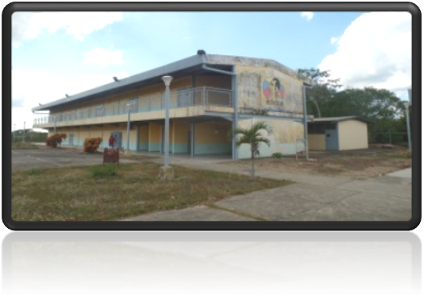
Dirección/ubicación:
Carretera Nacional vía Capanaparo Sector El Caribe(Diurno)
Sector La Vigia, calle Freddy López. Frente a la Plaza El Estudiante(Nocturno)

Nombre de la institución educativa:
Sede de la Aldea Universitaria Elorza(Diurno)
Liceo Bolivariano Ignacia Rodríguez de Mayol(Nocturno)
Coordinador (a):
Sobella Flores Casanova Cédula: V-2478019
Contactos/correo:  ssfc1957@hotmail.com  Ssfc1957@gmail.com | Redes sociales:Facebook Sobella Sofia Fores Casanova  Twitter:@SOBELLAF @selorzacandanga
Carreras  Pregrado |  | Semestre/año | Matricula estudiantil | Cantidad  Docentes
Contaduría Pública |  | I | 24 | 6
 |  | III | 10 | 6
 |  | IV | 12 | 6
 |  | VI | 14 | 5
 |  | VIII | 14 | 2
Producción Animal |  | III | 2 | 6
 |  | IV | 8 | 4
 |  | VIII | 15 | 6
 |  | X | 14 | 2
Orientación |  | IV | 2 | 4
Turismo Agroecológico |  | III | 16 | 6
Informática |  | I | 21 | 5
 |  | III | 24 | 3
Derecho |  | I | 45 | 11
 |  | II | 32 | 15
 |  | III-IV | 20-30 | 9-13
Carreras Postgrado/Estudios Avanzados: |  | Semestre/año | Matricula estudiantil | Cantidad Docentes
Especialidad en Derecho Agrario |  | 4 | 12 | 1
Maestría Docencia Universitaria |  | 4 | 5 | 4
Maestría en Gerencia y Planif. Institucional |  | 4 | 5 | Culminaron Escolaridad
Doctorado en Educación |  | 4 | 13 | 2
Doctorado en Gerencia Avanzada |  | 4 | 6 | 4
Grupo de creación intelectual C.I. / (Línea de investigación):
Proyectos de vinculación Socio comunitarios:
Observación: Proyecto como tal no se tiene, se realizan actividades especiales de acuerdo al contenido de los subproyectos por carrera y cuando se amerita.

